**联合体操作指南**

联合体均价选取。采购单位对综合性、跨阶段、一体化咨询服务需求的项目，合理确定采购限价；在报价期限内，中介机构参与报价；报价截止后，信息管理系统自动依照“均价选取”模式确定牵头中介机构；牵头中介机构在五日内从系统中邀请其他服务分类中介机构参加联合体，被邀请的中介机构可以确认或拒绝；如果五日内牵头中介机构邀请成功，该项目采购成功，否则该项目自动流标。

业主单位操作

第一步：业主单位发布联合体信息，（选取模式选择联合均价选取，其它内容和以前方式一样）

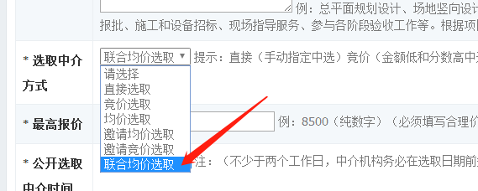

剩下等待管理员信息审核。选标流程也和以前一致。

在五天内系统会根据牵头单位的邀请情况判断是否联合成功，

联合成功后上传合同、评价（一次全评，牵头中介和被邀请中介）

**中介机构操作**

一、中标的中介机构去会员中心---联合体里面查看，首先设定人数（多少家中介联合做此项目，不支持二次修改。）

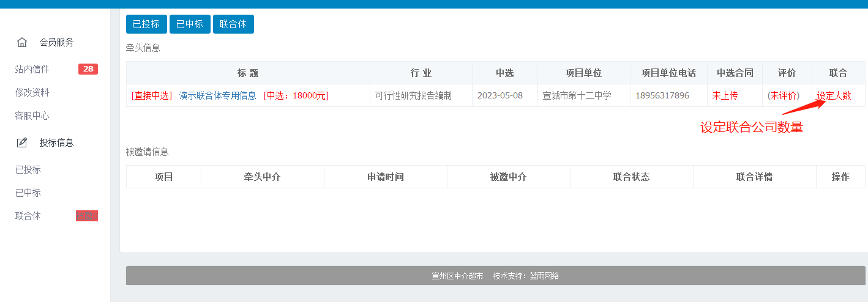

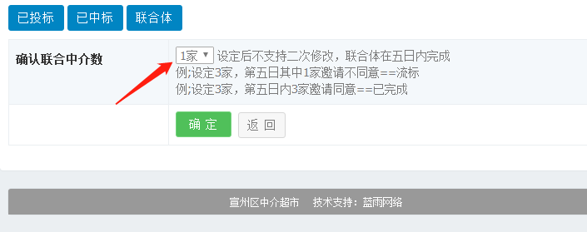

1. 设定好中介数以后，点击邀请，并输入需要邀请的中介名称（中介名称必须一致，可以通过搜索功能搜索出对应公司，然后复制公司名称）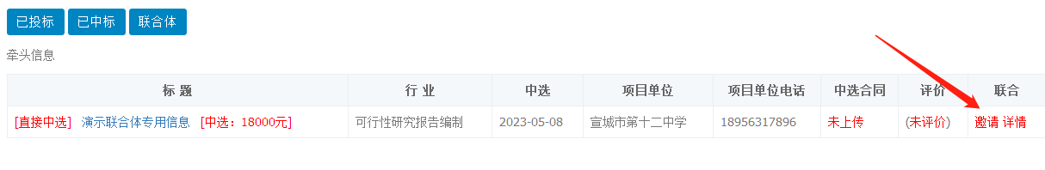

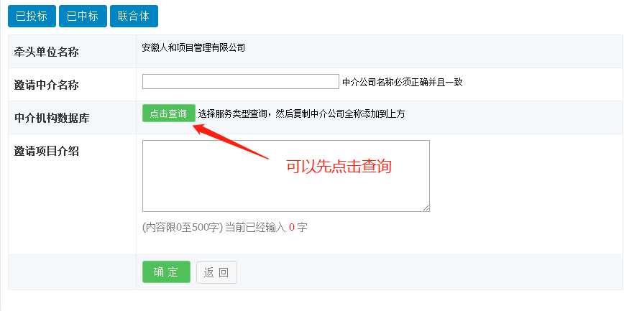

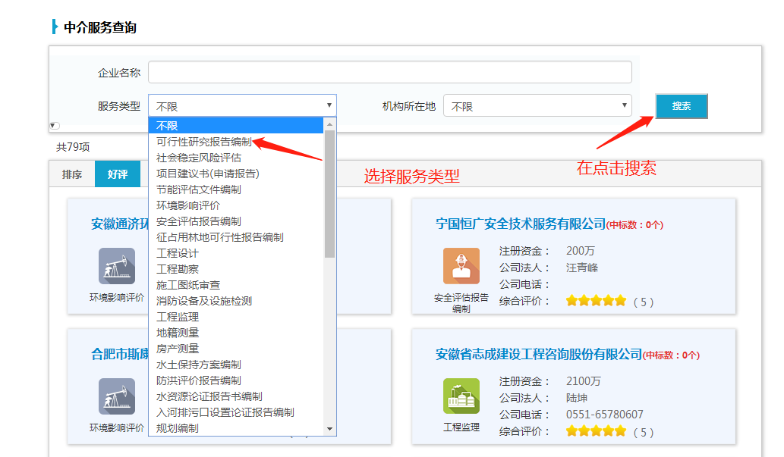

在中介库里面找到需要联合的中介，复制公司名称到邀请页面

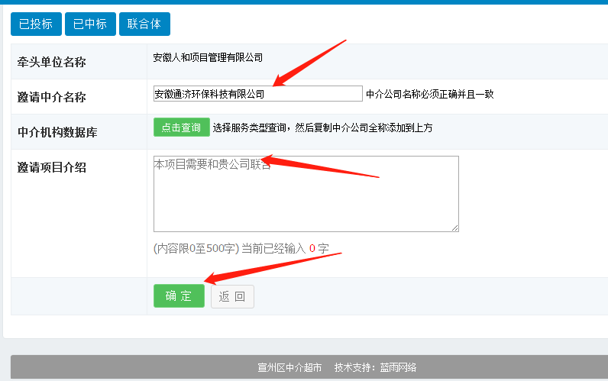

1. 等待联合机构操作是否联合

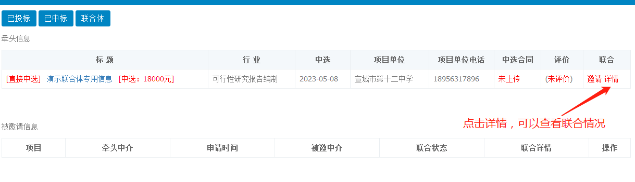

1. 联合状态在 待联合、已拒绝情况下可以删除此邀请，状态在已同意联合，联合已经成功下则不能删除。

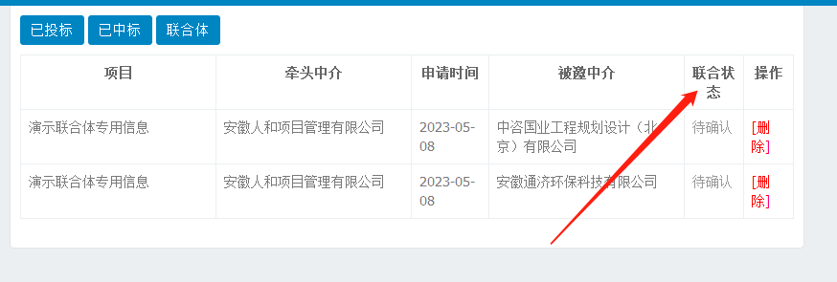

1. 联合成功的中介数==最初设定的中介数==联合成功。
2. 联合成功的中介数<最初设定的中介数==联合失败流标。
3. 以上都在五日内完成。

**被邀请的中介操作**

被邀中介登录会员中心，查看联合体情况

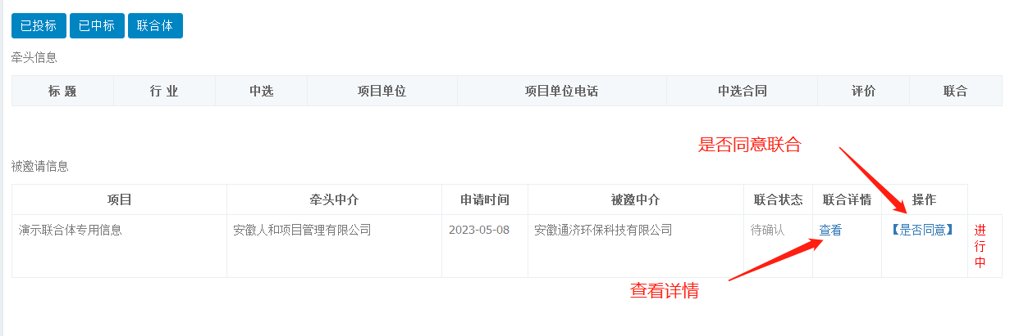

选择是否联合，并且认真输入理由

